​K O N T A K T
P R I V A T S P R E C H S T U N D E
​
Mittwoch, 15 bis 20 Uhr
oder Termin nach Vereinbarung
​
A D R E S S E
Theresianumgasse 10/2 (Parterre rechts)
1040 Wien
​
Zugang zur Praxis:
Bitte bei DR. ORTLER klingeln und gegen Tür drücken (Eingang zur Straße öffnet per elektronischer Türschlossanlage), in die Ordinationsräumlichkeiten (Parterre) eintreten und im Wartebereich Platz nehmen.

T E R M I N V E R E I N B A R U N G
beim Ordinantionsassistenten
Mag. Wolfgang Wiener
Tel: +43 680 1405256

oder
über die Abteilung für Neurochirurgie der Klinik Landstraße,
Frau Michaela Fischer
Tel: +43 71165 4508
​
oder
per E-mail: martin.ortler@gesundheitsverbund.at
​
S T O R N I E R U N G
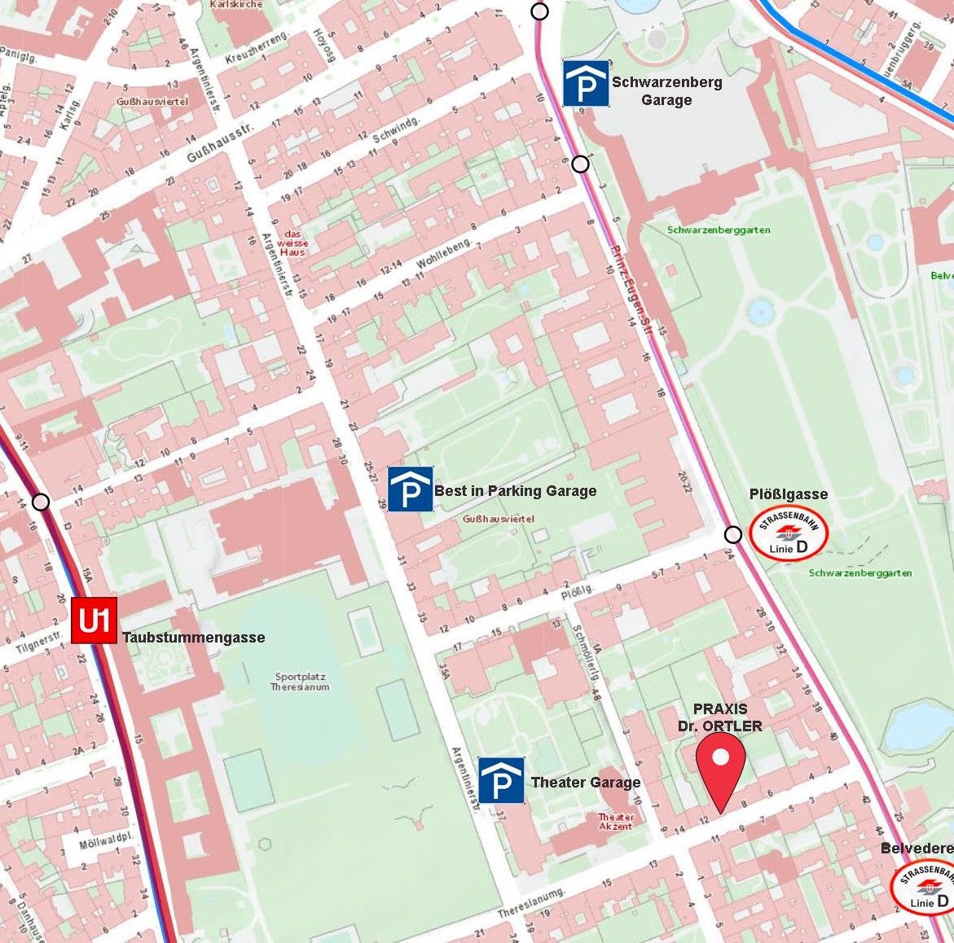
Terminabsage bitte bis 24h vor der geplanten Visite
​
A N F A H R T
Strassenbahnlinie: D; Haltestationen Plößlgasse oder Schloss Belvedere
U-Bahnlinie: U1, Haltestation Taubstummengasse
Öffentliche Parkgaragen: Garage beim Palais Schwarzenberg; BIP Garage Argentinierstr. 29;
Öffentliche Parkplätze in der Nähe sind beschränkt und kostenpflichtig

